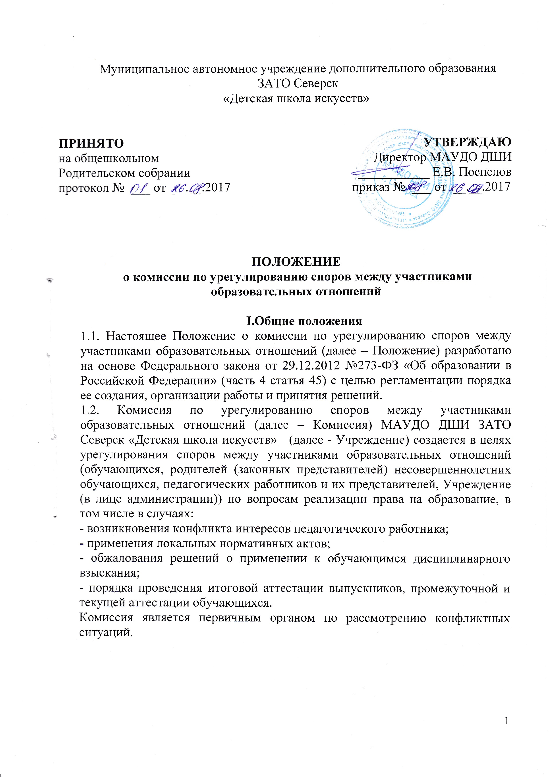

II.Порядок создания, организации работы, принятия решений Комиссией
2.1. Комиссия по урегулированию споров между участниками образовательных отношений состоит из равного числа родителей (законных представителей) обучающихся
(3 чел.) и работников организации (3 чел.).
2.2. Утверждение членов комиссии и назначение ее председателя оформляются приказом по Учреждению.
2.3. Комиссия по урегулированию споров между участниками образовательных отношений из своего состава избирает председателя, заместителя и секретаря.
2.4. Срок полномочий комиссии по урегулированию споров между участниками образовательных отношений составляет 2 года.
2.5. Досрочное прекращение полномочий члена Комиссии осуществляется:
- на основании личного заявления члена Комиссии об исключении из его состава;
- по требованию не менее 2/3 членов Комиссии, выраженному в письменной форме;
- в случае отчисления из Учреждения обучающегося, родителем (законным представителем) которого является член Комиссии, или увольнения работника – члена Комиссии.
2.6. В случае досрочного прекращения полномочий члена Комиссии в ее состав избирается новый представитель от соответствующей категории участников образовательного процесса.
2.7. Заявитель может обратиться в комиссию по урегулированию споров между участниками образовательных отношений в десятидневный срок со дня возникновения конфликтной ситуации и нарушения его прав.
2.8. Комиссия по поступившим заявлениям разрешает возникающие конфликты только на территории Учреждения. Заседание Комиссии считается правомочным, если на нем присутствовало не менее 3/4 членов Комиссии.
2.9. Председатель в одностороннем порядке имеет право пригласить для профилактической беседы преподавателя, сотрудника, обучающегося и его родителей (законных представителей), не собирая для этого весь состав Комиссии.
2.10. Председатель имеет право обратиться за помощью к директору Учреждения для разрешения особо острых конфликтов.
2.11. Председатель и члены Комиссии не имеют права разглашать информацию, поступающую к ним. Никто, кроме членов Комиссии, не имеет доступа к информации. Директор Учреждения лишь правдиво информируются по их запросу.
2.12. Лицо, направившее в Комиссию обращение, вправе присутствовать при рассмотрении этого обращения на заседании Комиссии. Лица, чьи действия обжалуются в обращении, также вправе присутствовать на заседании Комиссии и давать пояснения.
2.13. Для объективного и всестороннего рассмотрения обращений Комиссия вправе приглашать на заседания и заслушивать иных участников образовательных отношений. Неявка данных лиц на заседание Комиссии либо немотивированный отказ от показаний не являются препятствием для рассмотрения обращения по существу.
2.14. Комиссия, в соответствии с полученным заявлением, заслушав мнения обеих сторон, принимает решение об урегулировании конфликтной ситуации.
2.15. Решение Комиссии принимается большинством голосов и фиксируется в протоколе заседания Комиссии. Комиссия самостоятельно определяет сроки принятия решения в зависимости от времени, необходимого для детального рассмотрения конфликта, в том числе для изучения документов, сбора информации и проверки ее достоверности.
2.16. Рассмотрение заявления должно быть проведено в десятидневный срок со дня подачи заявления
2.17. В случае, установления фактов нарушения прав участников образовательных отношений, Комиссия принимает решение, направленное на восстановление нарушенных прав. На лиц, допустивших нарушение прав обучающихся, родителей (законных представителей) несовершеннолетних обучающихся, а также работников Учреждения, Комиссия возлагает обязанности по устранению выявленных нарушений и (или) недопущению нарушений в будущем.
2.18. Если нарушения прав участников образовательных отношений возникли вследствие принятия решения Учреждением, в том числе вследствие издания локального нормативного акта, Комиссия принимает решение об отмене данного решения Учреждения (локального нормативного акта) и указывает срок исполнения решения.
2.19. Комиссия отказывает в удовлетворении жалобы на нарушение прав заявителя, если посчитает жалобу необоснованной, не выявит факты указанных нарушений, не установит причинно-следственную связь между поведением лица, действия которого обжалуются, и нарушением прав лица, подавшего жалобу или его законного представителя.
2.20. Комиссия несет персональную ответственность за принятие решений.
2.21. Решение Комиссии является обязательным для всех участников образовательных отношений в Учреждении и подлежит исполнению в сроки, предусмотренные указанным решением.
2.22. Решение Комиссии может быть обжаловано в установленном законодательством Российской Федерации порядке.

- Права членов Комиссии
Комиссия имеет право:
3.1.·Принимать к рассмотрению заявления любого участника образовательных отношений при несогласии с решением или действием руководителя, преподавателя, обучающегося;
3.2. Принимать решение по каждому спорному вопросу, относящемуся к ее компетенции;
3.3. Запрашивать дополнительную документацию, материалы для проведения самостоятельного изучения вопроса;
3.4. Рекомендовать приостанавливать или отменять ранее принятое решение на основании проведенного изучения при согласии конфликтующих сторон;
3.5. Рекомендовать изменения в локальных актах Учреждения с целью демократизации основ управления или расширения прав участников образовательных отношений.

IV.Обязанности членов Комиссии

Члены Комиссии обязаны:
4.1. Присутствовать на всех заседаниях комиссии;
4.2. Принимать активное участие в рассмотрении поданных заявлений в устной или письменной форме;
4.3. Принимать решение по заявленному вопросу открытым голосованием (решение считается принятым, если за него проголосовало большинство членов комиссии при присутствии ее членов в полном составе);
4.4. Принимать своевременно решение, если не оговорены дополнительные сроки рассмотрения заявления;
4.5. Давать обоснованный ответ заявителю в устной или письменной форме в соответствии с пожеланием заявителя.

V.Документация

5.1. Документация Комиссии выделяется в отдельное делопроизводство.
5.2. Заседания Комиссии оформляются протоколом.
5.3. Утверждение состава Комиссии и назначение ее председателя оформляются приказом.
5.4. Протоколы заседаний Комиссии сдаются вместе с отчетом за год и хранятся в документах Учреждения три года.

